Моцар Олександр Миколайович

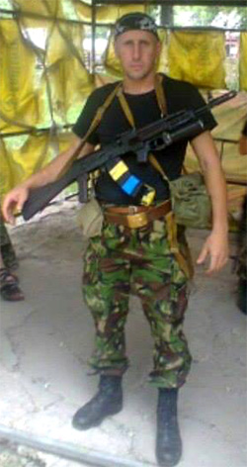
Дата народження: 05.05.1970
Дата смерті: 05.11.2014
Підрозділ: в/ч 3066, яка підпорядкована Міністерству внутрішніх справ України

У Героя залишились мати, дружина, син Микола (2004 року народження), син Денис (1992 року народження), донька Ганна (1999 року народження).
Похований у м. Києві, на Лісовому кладовищі.

